
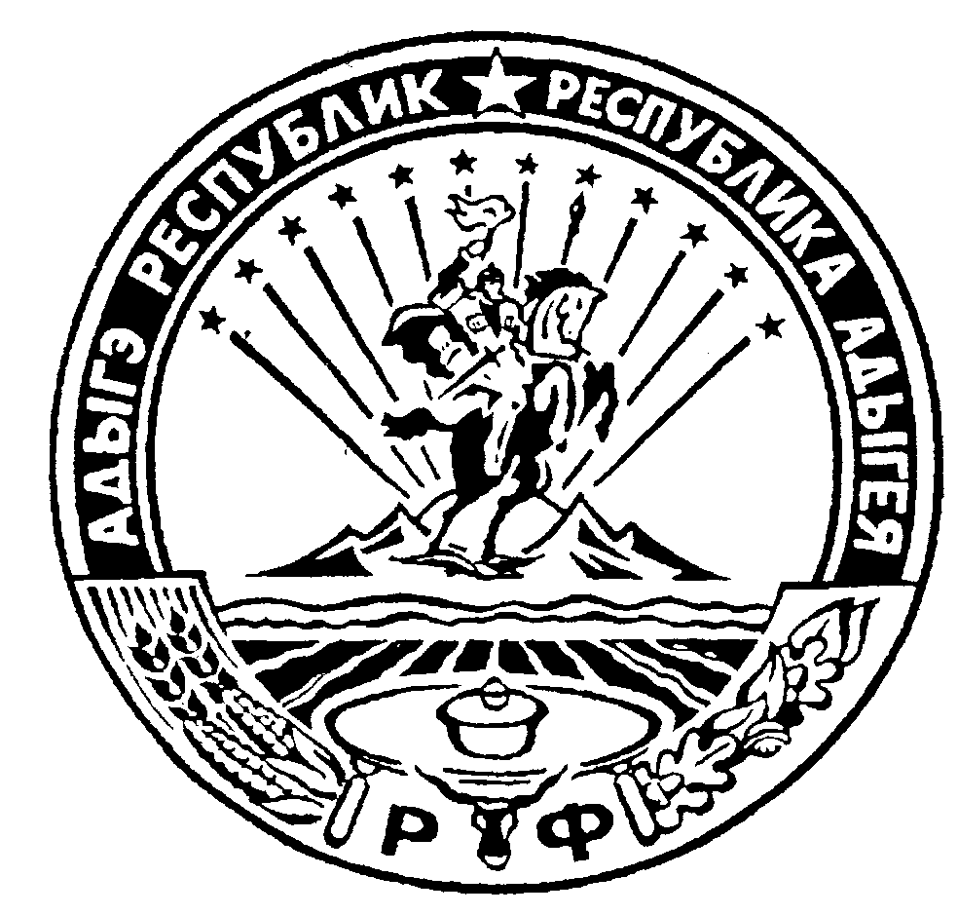
Российская Федерация
Республика Адыгея
Администрация муниципального образования
«Дукмасовское сельское поселение» ___________________________________________________________________________

х. Дукмасов 07.12.2021
№ 44-п

ПОСТАНОВЛЕНИЕ
администрации муниципального образования
«Дукмасовское сельское поселение»

Об утверждении муниципальной Программы
«Противодействие коррупции в муниципальном
образовании «Дукмасовское сельское поселение»
на 2022-2024годы»

В соответствии с Федеральным законом от 25.12.2008г. № 273-ФЗ «О противодействии коррупции», Законом Республики Адыгея от 27.10.2009г. № 286 «О противодействии коррупции», администрация муниципального образования «Дукмасовское сельское поселение» постановляет :

1. Утвердить прилагаемую муниципальную программу «Противодействие коррупции в муниципальном образовании «Дукмасовское сельское поселение» на 2022-2024годы».
2. Финансисту администрации муниципального образования «Дукмасовское сельское поселение» предусмотреть ассигнования на реализацию муниципальной программы «Противодействие коррупции в муниципальном образовании «Дукмасовское сельское поселение» на 2022-2024годы».
3. Установить, что в ходе реализации муниципальной программы «Противодействие коррупции в муниципальном образовании «Дукмасовское сельское поселение» на 2022-2024годы мероприятия и объемы их финансирования подлежат ежегодной корректировке с учетом возможностей средств местного бюджета.
4. Обнародовать настоящее постановление в соответствии с Уставом администрации муниципального образования «Дукмасовское сельское поселение», разместить на официальном сайте администрации муниципального образования «Дукмасовское сельское поселение» Шовгеновского района Республики Адыгея.
5. Постановление вступает в силу с 01.01.2022года.
6. Контроль за исполнением настоящего постановления оставляю за собой.

Глава муниципального образования
«Дукмасовское сельское поселение» В.П.Шикенин

Утверждена постановлением администрации
муниципального образования
«Дукмасовское сельское поселение»
07.12.2021 № 44-п

Муниципальная программа
«Противодействие коррупции в муниципальном образовании «Дукмасовское сельское поселение» на 2022-2024годы».

Наименование Программы | муниципальная программа «Противодействие коррупции в муниципальном образовании  «Дукмасовское сельское поселение»  на 2022- 2024 годы» (далее – Программа)
Основание для разработки  программы | Закон Российской Федерации от 25 декабря 2008 года № 273-ФЗ «О противодействии коррупции», Закон Республики Адыгея от 27.10.2009г. № 286 «О противодействии коррупции»
Заказчик Программы | Администрация муниципального образования «Дукмасовское сельское поселение»
Разработчик Программы | Администрация муниципального образования «Дукмасовское сельское поселение»
Исполнитель Программы | Администрация муниципального образования «Дукмасовское сельское поселение»
Цель и задачи Программы | Создание системы противодействия коррупции в муниципальном образовании «Дукмасовское сельское поселение» ;  Обеспечение защиты прав и законных ин-тересов жителей муниципального образова-ния «Дукмасовское сельское поселение»;  Снижение уровня коррупции, ее влияния на активность и эффективность деятельности органов местного самоуправления, на повседневную жизнь граждан;  Совершенствование правового регулиро-вания в сфере противодействия коррупции на территории муниципального образования «Дукмасовское сельское поселение»;  Организация антикоррупционного мониторинга, просвещения и пропаганды;  Формирование антикоррупционного общественного мнения и нетерпимости к проявлениям коррупции;  Обеспечение прозрачности деятельности органов местного самоуправления муниципального образования «Дукмасовское сельское поселение»;  Устранение условий порождающих коррупцию;  Предупреждение коррупционных правонарушений.
Целевые индикаторы и показатели реализации Программы | - количество проведенных антикоррупцион-ных экспертиз нормативных правовых актов и их проектов в органах местного самоуправления;  - обеспеченность прозрачности деятельности органов местного самоуправления муниципального образования «Дукмасовское сельское поселение»;  - создание условий для снижения правового нигилизма населения, формирование анти-коррупционного общественного мнения и нетерпимости к коррупционному поведению  - внедрение в работу регламентов, антикоррупционных стандартов оказания муниципальных услуг, инновационных технологий муниципального управления и администрирования, повышающие прозрачность и объективность управленческих процессов
Сроки реализации Программы | Сроки реализации муниципальной Программы:  2022 - 2024 гг.
Объемы и источники финансирования  Программы | Источником финансирования Программы являются средства местного бюджета.  Общий объем финансирования мероприятий Программы составляет 6000 рублей в том числе:  2022 – 2000руб.,  2023 – 2000руб.,  2024 - 2000руб.
Ожидаемые результаты реализации Программы и показатели социально-экономической эффективности | в результате реализации Программы к окончанию 2024 года предполагается:  - создание эффективной системы противо-действия коррупции;  - принятие нормативных правовых актов муниципального образования «Дукмасовское сельское поселение» по обеспечению реализации государственной политики в сфере противодействия коррупции;  - организация проведения антикоррупцион-ных экспертиз нормативных правовых актов органов местного самоуправления муниципального образования «Дукмасовское сельское поселение» и их проектов;  - обеспечение обучения муниципальных служащих и служащих администрации по программам противодействия коррупции;  - увеличение доли граждан, положительно оценивающих деятельность органов местного самоуправления поселения;  - снижение доли граждан, сталкивающихся с проявлениями коррупции в администрации муниципального образования.
Контроль за исполнением Программы | Контроль над реализацией Программы осуществляет Глава муниципального образования

Раздел 1. Содержание проблемы и обоснование необходимости
ее решения программными методами

Необходимость реализации Программы обусловлена современным состоянием и уровнем коррупции. Вопросы противодействия коррупции приобретают все большую значимость, так как коррупция относится к числу наиболее опасных негативных социальных явлений, приводящих к разрушению и ослаблению всех государственных институтов.
Негативные последствия коррупции выражаются в ресурсных и временных затратах для граждан и организаций, существовании теневой экономики, неэффективности управления, утрате доверия к органам власти и управления.
Диапазон способов противодействия коррупции широк. Коррупция как явление, глубоко проникшее в действительность, требует системного подхода и самых решительных мер противодействия. Уровень развития коррупции, изощренные формы ее существования требуют адекватных мер реагирования.
Коррупция как социальный процесс носит латентный (скрытый) характер, поэтому объективно оценить ее уровень без серьезных и масштабных социологических исследований и антикоррупционного мониторинга практически невозможно. Поскольку коррупция может проявляться при доступе (отсутствии доступа) к определенной информации, возникает необходимость совершенствовать технологии доступа общественности к информационным потокам. Решить эту проблему возможно только в результате последовательной, системной, комплексной работы по разработке и внедрению новых правовых, организационных, информационных и иных механизмов противодействия коррупции.
В целях эффективного решения задач по вопросам противодействия коррупции необходимо объединение усилий институтов гражданского общества, координации деятельности органов местного самоуправления муниципального образования «Дукмасовское сельское поселение», бюджетных учреждений и организаций. Для этого требуется программно-целевой подход, а также проведение организационных мероприятий в этом направлении.
Реализация Программы должна способствовать решению как указанных, так и иных проблем коррупционной направленности на территории муниципального образования «Дукмасовское сельское поселение».

Раздел 2. Основные цели и задачи, сроки и этапы реализации Программы,
а также целевые индикаторы и показатели

2.1. Основными целями Программы является осуществление мероприятий по противодействию коррупции в муниципальном образовании «Дукмасовское сельское поселение», обеспечение защиты прав и законных интересов жителей муниципального образования.
2.2. Достижение основных целей Программы обеспечивается за счет решения следующих основных задач:
-совершенствование правового регулирования в сфере противодействия коррупции на территории муниципального образования «Дукмасовское сельское поселение»;
-создание в органах местного самоуправления муниципального образования «Дукмасовское сельское поселение» комплексной системы противодействия коррупции;
-организация антикоррупционного мониторинга, просвещения и пропаганды;
-формирование антикоррупционного общественного мнения и нетерпимости к проявлениям коррупции;
-обеспечение прозрачности деятельности органов местного самоуправления муниципального образования «Дукмасовское сельское поселение».
2.3. Реализация Программы рассчитана на период с 2022 по 2024 годы.
В целях систематизации контроля и анализа хода выполнения мероприятий Программы срок ее реализации разбит на три года.

Раздел 3. Объемы и источники финансирования муниципальной программы

Источником финансирования Программы являются средства местного бюджета.
Общий объем финансирования мероприятий Программы составляет 6000 рублей в том числе:
2022 – 2000руб.,
2023 – 2000руб.,
2024 - 2000руб.
4. Система программных мероприятий
Мероприятия Программы и сроки необходимые для их реализации приведены в приложении 1 к Программе.

Раздел 5. Механизм реализации Программы, организация управления
и контроль за ходом ее реализации

5.1. Руководителем Программы является Глава муниципального образования «Дукмасовское сельское поселение».
5.2. Муниципальный заказчик – Администрация муниципального образования «Дукмасовское сельское поселение».
5.3. Реализация Программы осуществляется:
5.3.1. В соответствии с законом Российской Федерации от 25 декабря 2008 года № 273-ФЗ «О противодействии коррупции», Законом Республики Адыгея от 27.10.2009г. № 286 «О противодействии коррупции».
5.4. Контроль за выполнением Программы осуществляет Администрация муниципального образования «Дукмасовское сельское поселение» в установленном порядке.

Раздел 6. Оценка эффективности социально-экономических
последствий от реализации Программы

6.1. Оценка эффективности реализации Программы базируется на достижении целевых показателей Программы в соответствии с приложением № 1 к Программе.
6.2. Реализация Программы, в силу ее специфики и ярко выраженного социально-профилактического характера, окажет значительное влияние на стабильность общества, состояние защищенности граждан и общества от преступных посягательств, а также обеспечит дальнейшее совершенствование форм и методов организации противодействия коррупции.
Реализация Программы и принятие нормативных правовых актов по вопросам противодействия коррупции на территории муниципального образования «Дукмасовское сельское поселение» к 2024 году позволит добиться позитивного изменения ситуации, связанной с коррупционными проявлениями.
При этом системное проведение антикоррупционных экспертиз нормативных правовых актов органов местного самоуправления муниципального образования «Дукмасовское сельское поселение» и их проектов, а также привлечение в установленном порядке представителей институтов гражданского общества, общественных организаций к проведению независимой антикоррупционной экспертизы нормативных правовых актов муниципального образования «Дукмасовское сельское поселение» не позволит создать предпосылки и условия для проявления коррупциогенных факторов.
Реальную эффективность реализации Программы позволят оценить результаты проведения мониторингов общественного мнения. Предполагается, что доля опрошенных граждан, которые лично сталкивались с проблемой коррупции, к 2024 году сократится.
Реализация мероприятий Программы позволит увеличить долю граждан, удовлетворенных информационной открытостью органов местного самоуправления муниципального образования «Дукмасовское сельское поселение».
Оценка эффективности реализации Программы производится ее разработчиком ежегодно и по завершению срока реализации Программы за период с 2022 по 2024 год включительно.

Приложение № 1
к муниципальной программе «Противодействие
коррупции в муниципальном образовании
«Дукмасовское сельское поселение»
на 2022-2024 годы»

ПЕРЕЧЕНЬ
МЕРОПРИЯТИЙ ПО РЕАЛИЗАЦИИ МУНИЦИПАЛЬНОЙ ПРОГРАММЫ «ПРОТИВОДЕЙСТВИЕ КОРРУПЦИИ В МУНИЦИПАЛЬНОМ ОБРАЗОВАНИИ «ДУКМАСОВСКОЕ СЕЛЬСКОЕ ПОСЕЛЕНИЕ» на 2022-2024 ГОДЫ»

N  п/п | Наименование  мероприятия |  |  | Источник и  финансирования,  направления расходов |  |  | Финансовые затраты на  реализацию  (тыс. рублей) |  |  |  |  |  |  |  | Срок  выполнения  по годам | Исполнители  мероприятий  Программы |  | Ожидаемые  результаты
N  п/п |  |  |  |  |  |  | в том числе по годам |  |  |  |  |  |  |  | Срок  выполнения  по годам
N  п/п |  |  |  |  |  |  | 2022 | 2023 | 2024 |  |  |  |  |  | Срок  выполнения  по годам
1.1. Совершенствование правового регулирования в сфере противодействия коррупции
1.1. | Проведение мониторинга муниципальных правовых актов по вопросам противодействия коррупции, в целях приведения их в соответствие с соответст-вующим федеральным и респуб-ликанским законодательством |  |  | - |  |  | - | - | - |  |  |  |  |  | 2022 - 2024 | Специалист ответственный за профилактику коррупционных правонарушений в администрации  сельского поселения |  | Внесение изменений в муниципальные правовые акты, принятие муниципальных правовых актов
2. Создание системы противодействия коррупции
2.1. | Обеспечение координации деятельности органов местного самоуправления Дукмасовского сельского поселения и взаимодействия с федеральными и областными государственными органами в части рассмотрения обращений граждан по вопросам противодействия коррупции |  |  | - |  |  | - | - | - |  |  |  |  |  | 2020 - 2024 | Админист-  рация  сельского поселения |  |  | Вовлечение граждан в  деятельность по противодействию коррупции
3. Вопросы кадровой политики
3.1. | Организация и осуществление контроля за соблюдением муни-ципальными служащими Дукмасовского сельского посе-ления ограничений и запретов, предусмотренных законодатель-ством о муниципальной службе |  |  | - |  |  | - | - | - |  |  |  |  |  | 2022 - 2024 | Специалист ответственный за профилактику коррупционных правонарушений в администрации  сельского поселения |  |  | предупреждение коррупционных  правонарушений
3.2. | Анализ сведений декларирова-ния муниципальными служащи-ми Дукмасовского сельского поселения сведений о доходах и расходах, собственности, экономических и хозяйственных интересах и конфликта интересов |  |  | - |  |  | - | - | - |  |  |  |  |  | 1 квартал 2022г,  2023г,  2024 года | Специалист ответственный за профилактику коррупционных правонарушений в администрации  сельского поселения |  |  | Предупреждение и выявление коррупционных  правонарушений
4. Антикоррупционная экспертиза нормативных правовых актов Администрации Дукмасовского сельского поселения и их проектов
4.1. | Организация проведения анти-коррупционной экспертизы нормативных правовых актов  Администрации Дукмасовского сельского поселения и их проектов |  |  | - |  |  | - | - | - |  |  |  |  | 2022 - 2024 |  | Специалист ответственный за профилактику коррупционных правонарушений в администрации  сельского поселения |  |  | предупреждение и выявление  коррупционных правонарушений
5. Организация проведения мониторингов общественного мнения по вопросам проявления
коррупции, коррупциогенности и эффективности мер антикоррупционной направленности
в органах местного самоуправления Дукмасовского сельского поселения
5.1. | Проведение антикоррупционного мониторинга в Дукмасовском  сельском поселении |  |  | - |  |  | - | - | - |  |  |  |  | 2022 - 2024 |  | Админист  рация сельского поселения |  |  | Проведение антикоррупцион-ного мониторинга не менее 1 раза в год
6. Создание условий для снижения правового нигилизма населения, формирование
антикоррупционного общественного мнения и нетерпимости к коррупционному поведению
6.1. | Обнародование на информаци-онных стендах администрации  информационно-аналитических материалов о реализации в  Дукмасовском сельском поселении мероприятий по противодействию коррупции |  |  | Бюджет сельского поселения |  |  | 1,0 | 1,0 | 1,0 |  |  |  |  | 2022- 2024 |  | Админист-  рация  сельского поселения |  |  | опубликование информационных  материалов  не менее  1 раза в полугодие
6.2. | Обеспечение постоянного обновления информации по противодействию коррупции на  официальном сайте администрации Дукмасовского сельского поселения |  |  | - |  |  | - | - | - |  |  |  |  | 2022 - 2024 |  | Специалист ответственный за профилактику коррупционных правонарушений в администрации  сельского поселения |  |  | предупреждение коррупционных  правонарушений
7. Мероприятия по просвещению, обучению и воспитанию по вопросам противодействия коррупции
7.1. | Обеспечение участия муниципальных служащих на семинарах или курсах по теме «Противодействие коррупции в органах государственного и  муниципального управления |  |  | - |  |  | - | - | - |  | 2022 — 2024 |  |  |  |  | Администрация  сельского поселения |  |  | обучение муниципальных  служащих
7.2. | Направление муниципальных служащих на учёбу в сфере противодействия коррупции |  |  | Бюджет сельского поселения |  |  | 1,0 | 1,0 | 1,0 |  | 2022-2024 |  |  |  |  | Администрация сельского поселения |  |  | обучение муниципальных  служащих
8. Меры противодействия коррупции в сфере предпринимательства
8.1. |  | Оказание поддержки субъектам малого и среднего предприни-мательства по вопросам преодоления административных барьеров |  | - |  |  | - | - | - | 2022 - 2024 |  |  |  |  |  | Администрация сельского поселения |  |  | противодействие коррупции в части обеспечения правовой защиты субъектов малого и среднего предпринимательства
9. Совершенствование организации деятельности органов местного самоуправления муниципального образования «Дукмасовское сельское поселение» по размещению муниципального заказа
9.1. |  | В целях противодействия коррупции в сфере муници-пального заказа проводить процедуру обязательной экспертизы на коррупциоген-ность всех документов в сфере муниципальных закупок |  | - | - |  |  | - | - |  |  | постоянно |  |  |  | Глава сельского поселения |  |  | противодействие  коррупции  в сфере муниципального заказа
9.3. |  | Размещение на официальном сайте администрации муници-пального образования «Дукма-совское сельское поселение» информации о результатах реализации требований Феде-рального закона № 44-ФЗ «О контрактной системе в сфере закупок товаров, работ, услуг для обеспечения государствен-ных и муниципальных нужд» |  | - | - |  |  | - | - |  |  | 4 квартал текущего года |  |  |  | Специалист ответственный за профилактику коррупционных правонарушений в администрации  сельского поселения |  |  | обеспечение прозрачности деятельности органов местного самоуправления Дукмасовско-го сельского поселения
10. Обеспечение прозрачности деятельности органов местного самоуправления муниципального образования «Дукмасовское сельское поселение»
10.1. |  | Размещение на официальном сайте Администрации муниципального образования информации о деятельности органов местного самоуправления Дукмасовского сельского поселения в сфере противодействия коррупции | Бюджет сельского поселения |  |  | 0 |  | 0 | 0 |  |  |  | 2022-2024 |  |  |  | Специалист ответственный за профилактику коррупционных правонарушений в администрации  сельского поселения |  | опубликование информации  не менее 1 раза в квартал
10.2. |  | Обеспечение возможности размещения на официальном сайте администрации Дукма-совского сельского поселения физическими и юридическими лицами информации (жалоб) о ставших им известными фактах коррупции | - |  |  | - |  | - | - |  |  |  |  | 2022-2024 |  |  | Специалист ответственный за профилактику коррупционных правонарушений в администрации  сельского поселения |  | Размещение на официальном  сайте информации (жалоб)
10.3 |  | Координация работы по  приведению должностных инструкций (регламентов) муниципальных служащих и служащих администрации Дук-масовского сельского поселе-ния в соответствие с приня-тыми административными  регламентами предоставления гражданам и юридическим лицам муниципальных услуг и исполнения муниципальных функций | - |  |  | - |  | - | - |  |  |  |  | 2022-2024 |  |  | Специалист ответственный за профилактику коррупционных правонарушений в администрации  сельского поселения |  | предупреждение коррупционных правонарушений
10.4 |  | Осуществление контроля за соблюдением и исполнением положений Административных регламентов предоставления муниципальных и государст-венных услуг, предусмотрен-ных законодательством РФ | - |  |  | - |  | - | - |  |  |  |  | 2022-2024 |  |  | Админист-  рация сельского поселения |  | повышение качества предоставления муниципальных услуг, предусмотренных законодательством РФ
 |  | ИТОГО : |  |  |  | 2,0 |  | 2,0 | 2,0

